ЛАБОРАТОРНАЯ РАБОТА
РАЗРАБОТКА СИСТЕМЫ ОБРАБОТКИ СООБЩЕНИЙ
С ИСПОЛЬЗОВАНИЕМ APACHE KAFKA
Цель работы: Разработка системы асинхронной обработки сообщений с
использованием Apache Kafka, включая создание продюсеров, консьюмеров и настройку их взаимодействия.
Работа продюсера:
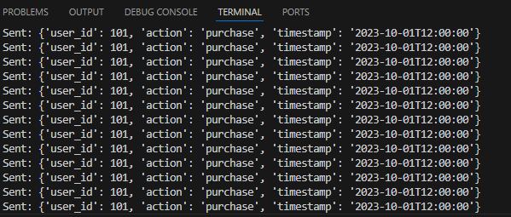
Работа консьюмера1
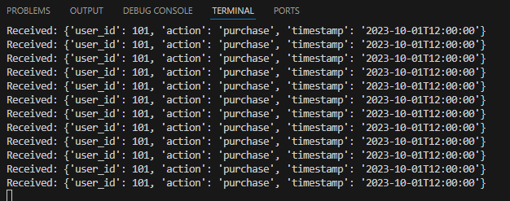

Работа консьюмера2
